С 6.06 по 17.06 в группе прошли тематические недели "В гостях у сказки".
Дети строили из камней "дорожку для колобка", рисовали мелом на асфальте шарики для трех медведей (большие, поменьше и маленькие), подбирали тарелочки для трех медведей.

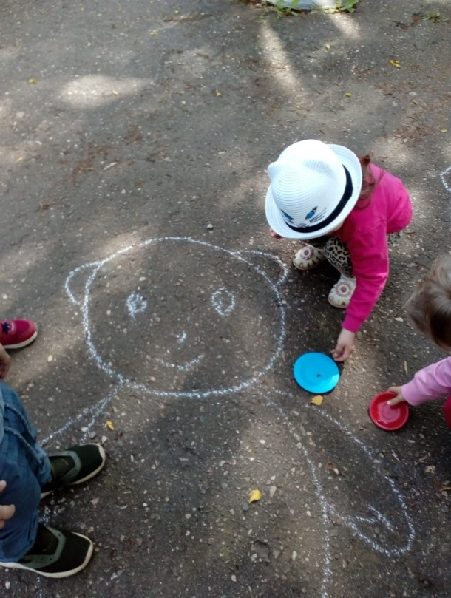
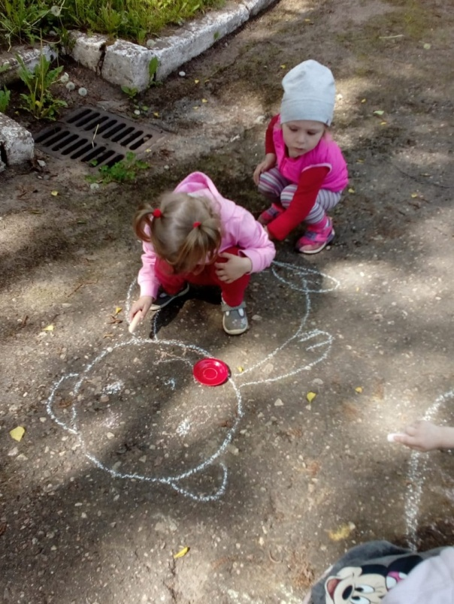
Сказка «Три медведя»
В гости к детям приходил Кот Ученый, который рассказывал сказки и угощал деток конфетками, играл с детьми в подвижные игры ("Кот и мыши", "Солнышко и дождик"). Танцевал и, конечно же, дал себя погладить.
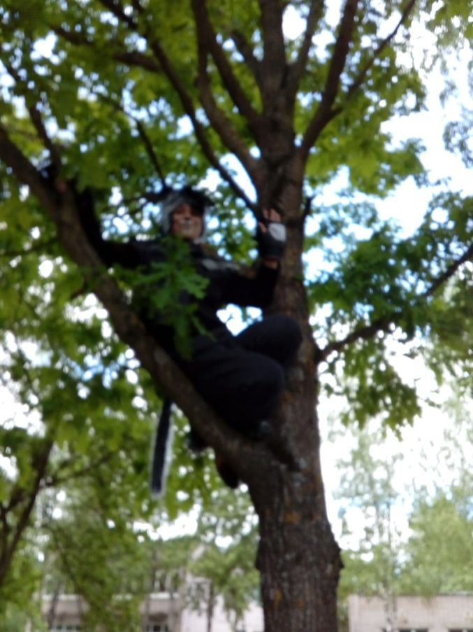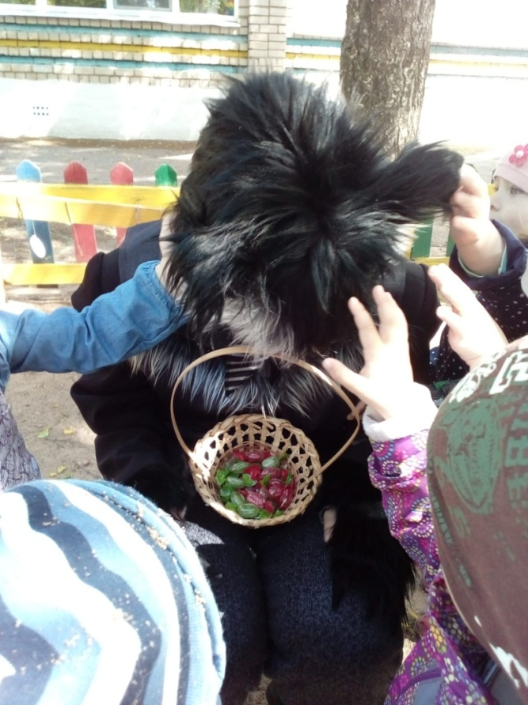
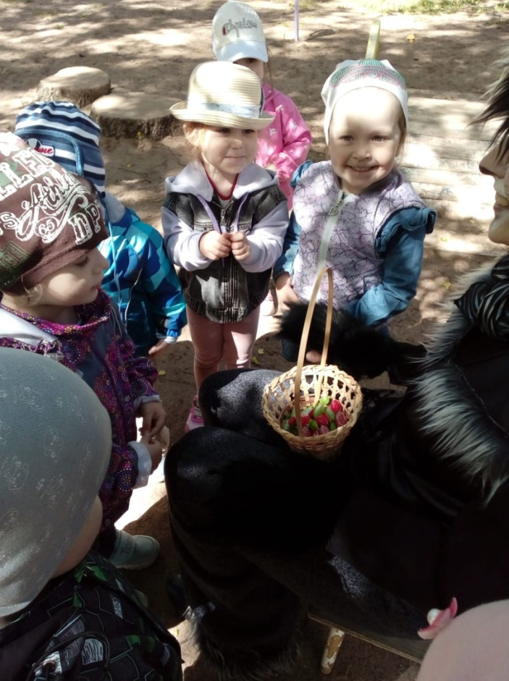
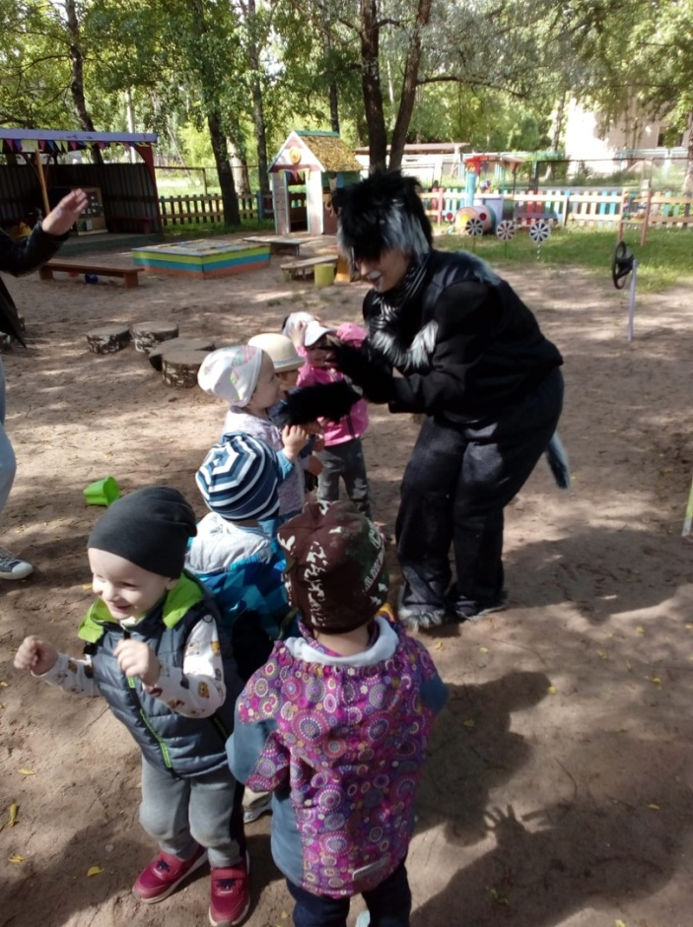
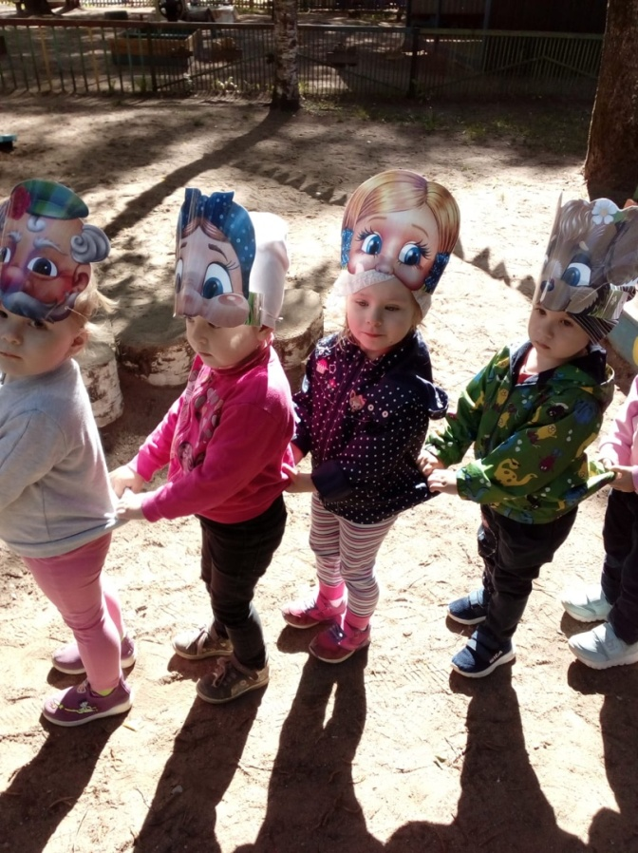
Вспоминали с ребятами любимые сказки и даже попробовали себя в роли артистов Посадил дед репку…
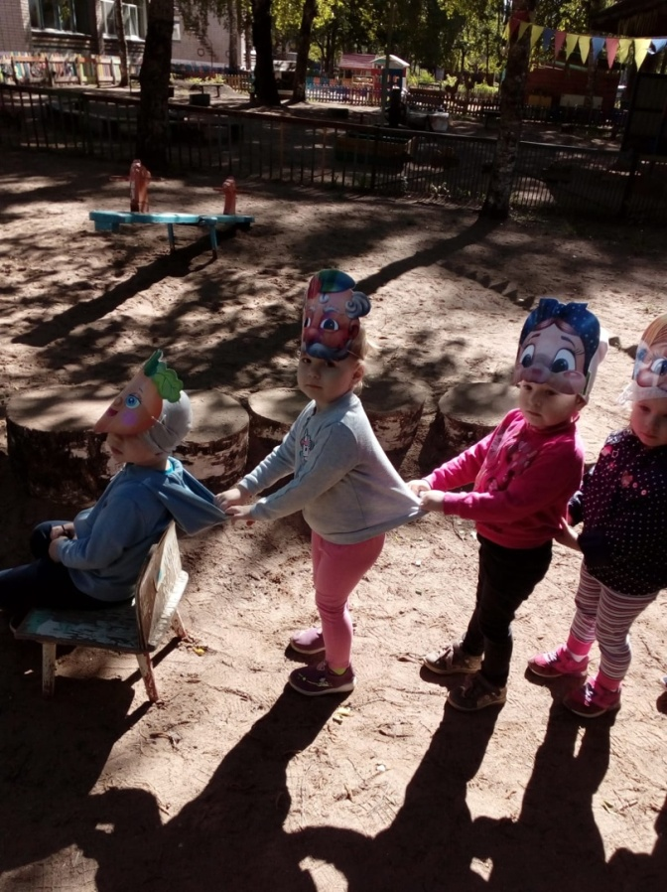

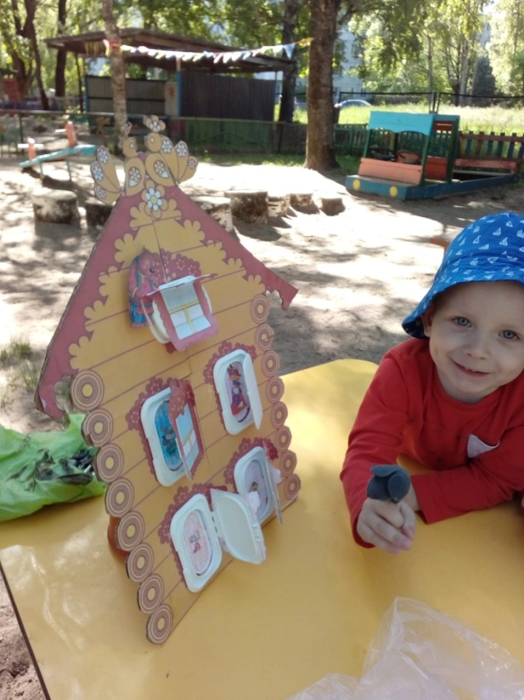
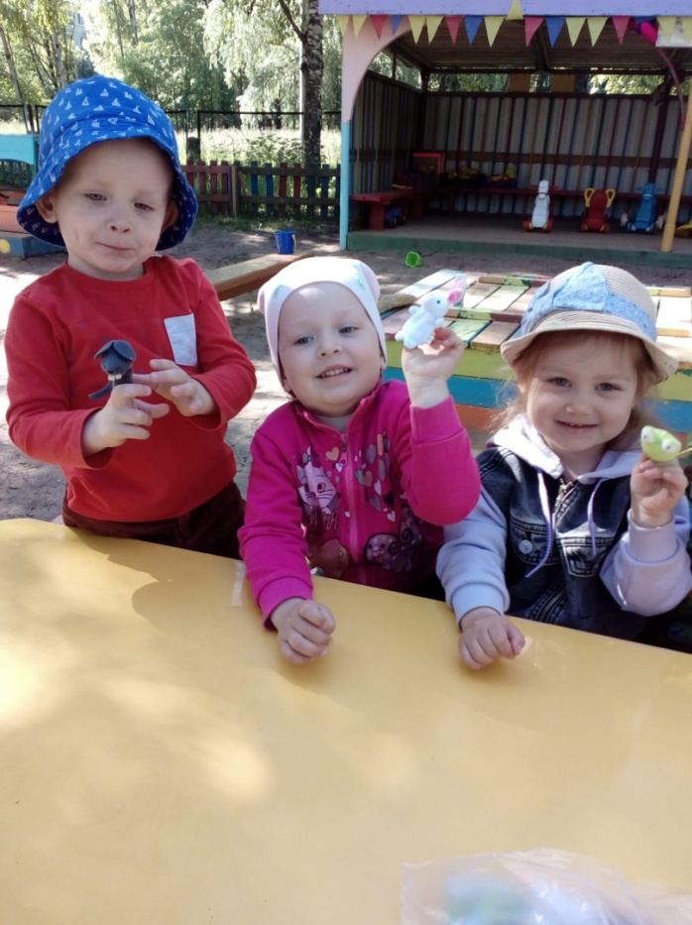
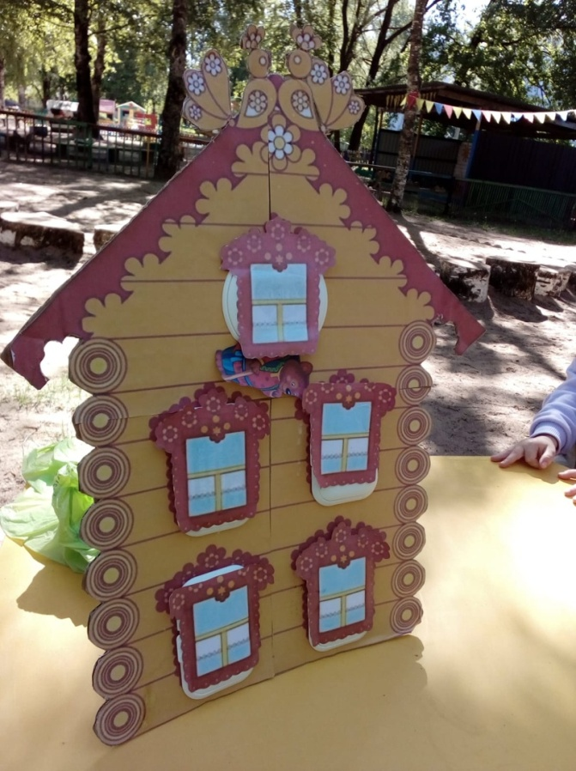
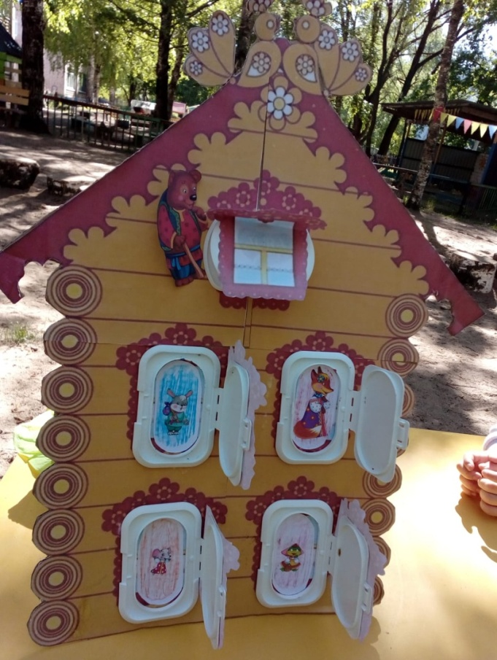
Сказка «Теремок»

В конце недели дети смотрели и принимали участие в кукольном театре: "Приключение зайчика в сказочном лесу".
